SaaS讨论班纪要
时间：2010-6-21 星期一 上午10:00-11:20
地点：高性能中心 第三报告厅
参与人员：
老师：李庆忠，张世栋，史玉良
博士：任国珍，孔兰菊，李 琳，张 坤
硕士：郑旭旭，董晋利，陈维良 （08级）
王 学，申 宇，姚金成，于华洋，吴升启 （09级）
李金钗，吕冰彩，吴 娜（10级）
摘要整理：张 坤

报告内容
- 论文报告：Autonomous Resource Provisioning for Multi-Service Web Application
报告人：于华洋
Dejun Jiang, Guillaume Pierre, Chi-Hung Chi: Autonomous resource provisioning for multi-service web applications. WWW 2010:471-480
- 应用背景
- 建模中第二张图与第三张图是如何演变的？
即如何从
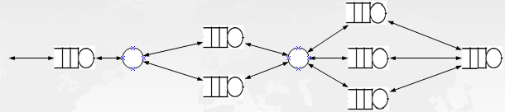到
（3）建模过程中为何强调是有向无环图？有环的话会怎样？
- 论文中的Cache是什么？如何加Cache？加入Cache后的模型图是怎样的？
- 性能计算公式是静态的，但其中的一些参数是动态的。
- SLA是否有研究价值？
SLA监测和基于SLA的资源动态调整，如何做？属于PaaS平台中的哪一层？动态调整是我们的研究范围吗？
一步一步做，先做SLA检测，发现恶意租户。
研究不要太分散，要收敛、集中。
- 论文报告（基于查询采样的高维数据混合索引）&面向多租户的数据存储以及查询优化方案
报告人：郑旭旭
张军旗，周向东，施伯乐. 基于查询采样的高维数据混合索引.软件学报,2008, 19(8), pp. 2054-2065
- 什么是维？什么是高维空间？
- 我们的借鉴意义：根据数据集的实际情况，选择合适的索引方式，但是该过程对于租户来说是透明的。
- 多分离索引技术（Multi-Separated Index Schema, MSI），参考文章：Mei Hui, Dawei Jiang, Guoliang Li, Yuan Zhou: Supporting Database Applications as a Service. ICDE 2009:832-843
- 问题背景及拟解决方案
- 其他
- 论文报告前，要先大体介绍一下论文的研究背景、研究问题、解决思路和对我们研究的借鉴意义。
- SaaS数据可信框架尽快整理
- 下次报告
任国珍：最近研究进展
张坤：SaaS数据可信框架

